Participativní bydlení – Brno, Bohunice Instalace architektonických modelů, skic i koláží představuje nové koncepce bydlení pro 21. století. Expozice vznikla na základě unikátní mezinárodní spolupráce pěti univerzit, 42 studentů, 10 pedagogů, barcelonského studia self-office, Galerie VIPER a platformy LINA Community. Studenti během týdenního workshopu navrhli neotřelé a svěží formy bydlení na území brněnských Bohunicích. Výstava s názvem Participativní bydlení – Brno, Bohunice se otevře v sobotu 18.3.2023 v 17:00 v Galerii MINI na půdě fakulty architektury.
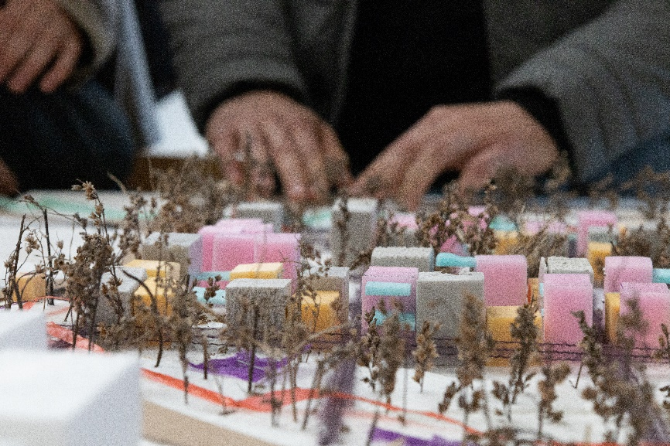
Participativní bydlení znamená širokou škálu a míru aktivního zapojení obyvatel do přípravy, užívání a správy bydlení. Cílem workshopu bylo vytvořit obytný komplex nesoucí se v duchu participace. Hlavní téma společné kooperace promítlo nejen do samotných návrhů, ale také do skupinové práce při navrhování.
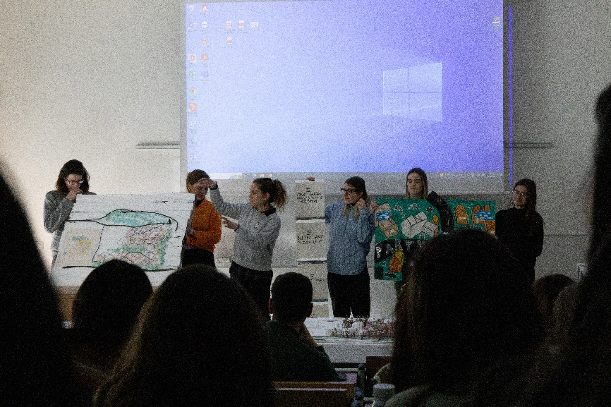
Lektoři workshopu:
Laura Solsona a Eduard Fernàndez (self-office); Radek Toman, Kristina Richter Adamson, Radek Suchánek (Fakulta architektury VUT v Brně); Elsa Turkusic, Isra Tatlic (Faculty of Architecture, University of Sarajevo); Igor Kuvac, Nevena Novakovic, Maja Ilic (Faculty for Architecture, Civil Engineering and Geodesy, University of Banja Luka); Anica Draganic, Maria Siladji (Faculty of Technical Sciences, Department of Architecture and Urbanism, University of Novi Sad); Slavica Stamatovic Vuckovic (Faculty of Architecture, University of Montenegro)
Účastníci workshopu:
Anna Divoková, Eva Gebhardtová, Adam Helbich, Daniel Chowaniec, Charlotte Chupáčová, Violetta Iakubova, Kamila Kněbortová, Aneta Koželuhová, Helena Kukuľová, Alžběta Nešporová, Anežka Ondračková, Kateřina Syrovátková, Vojtěch Zajíček, Veronika Zytová (Fakulta architektury VUT v Brně); Belkisa Arapović, Halima Avdić, Hena Begović, Suada Čamdžić, Dalibor Jakić, Armin Karalić, Haris Kozlica, Marija Popović, (University of Sarajevo); Marko Djuric, Jovana Kruščić, Jana Mitrović, Nina Nikolić, Marijana Rovčanin, Aleksandra Vešović, Lejla Višnjić, Ilinka Lalatovic, (University of Montenegro); Jovan Bajic, Nina Čegar, Teodora Jokšić, Isidora Ratajac, Dajana Stegic, (University of Novi Sad); Branka Jakovljević, Andrea Jeremić, Dragoljub Kopranović, Nemanja Popović, Željana Popović, Rastko Sinadinović (University of Banja Luka)
Výstava bude k vidění do 7. dubna 2023, Poříčí 5, 639 00 Brno

